教师专业发展论坛
汇报材料

教师简介：
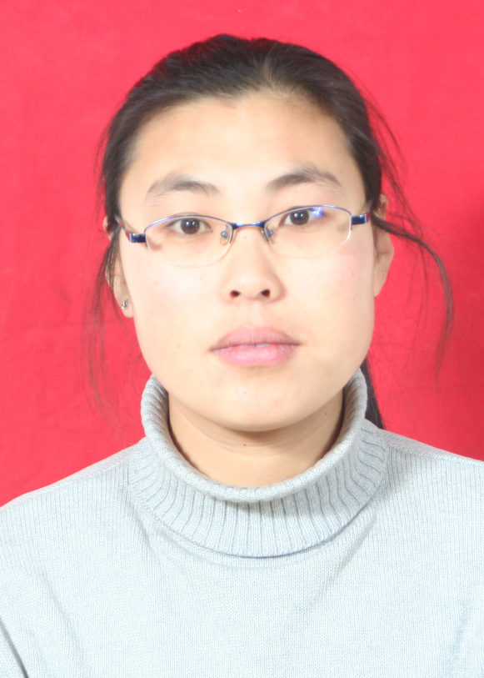
齐营营：文山中学二级教师，国家三级心理咨询师，2001年毕业于潍坊学院化学系，2012年取得教育硕士学位。2008年1月获全市小学、初中教师教学能力大赛二等奖，2008年8月在昌邑市信息技术与课程整合优质课评选二等奖。2013年2月获文山中学优秀班主任。

个人成长发展报告
各位领导，老师
上午好！
今天能够站在这里，我感到很荣幸，同时也觉得压力挺大。从德、能、勤、绩不管那个方面来说，我都不算初中部最优秀的，甚至不能算很优秀的。各位领导和老师仍然给了我这个机会，我感到既荣幸又忐忑。
就参加工作年限来说我并不是新教师，但在班级管理与数学教学方面仍然算是新手，一直都是摸着石头过河，边学边干。这期间也会遇到困难，也常常会沮丧灰心，是领导的信任和支持给了我挑战自我的力量，身边老师的关怀和鼓励给我迎难而上的信心，前辈的点拨和指导丰富了我的知识，给我的教学以无穷的帮助，学生的贴心的话语和可爱的笑容给了我坚持下去的勇气，让我觉得我不是一个人在奋斗，我有文山中学这个团结奋进的大家庭做后盾。
刚参加工作时，老教师就常常跟我们念叨：要给学生一碗水，你就得有一桶水。刚开始接手数学教学时，有很多知识点自己觉得准备的很充分了，但到了课堂上仍然常常在一些细节方面存在这样那样的问题，所以上课的时候心里总是惴惴不安。这时初中部数学教研组这个和谐融洽的集体给了我很大的帮助。要听课随时欢迎，没有时间听课，那就在课后开个小灶，来节复习课。其他的一些有关教学中的具体问题的请教更是不胜枚举。在他们的帮助下，我桶里的水越积越多，结合自己对知识的理解和整合进行精心的备课，再迈进教室的时候就觉得心气也足了，胆气也壮了，能游刃有余的掌握课堂。这样在传授知识之余，也能及时把握学生在课上课下的动态，并及时给出恰当的应对，有针对性的对学生进行有效的教学。
担任班主任之后，跟学生接触越来越多，我发现每个学生都是一个等待我们去开发的宝藏，只要你给他们机会，只要你用心聆听，细心观察，精心引导，他们会不断的给你惊喜。
去年距离元旦还有半个多月的时间，学生就开始惦记着元旦狂欢，上课作业都有些心不在焉，。我觉得这个时候堵不如疏，所以专门开了个班会，提出“玩要玩的痛快，学就学的扎实”，把元旦前一个星期的课余时间都放给学生让他们去准备，并帮他们下歌词，找伴奏，搜集相声素材，选择话剧剧本，设计游戏。在老师的鼓励和相对较宽松的环境中，学生八仙过海各显神通，把自己最拿手的都展示出来，让我惊喜不断，自己也玩的很尽兴。
元旦玩的很快乐，但是期末也在一天天临近，这时学生给了我又一个惊喜。经过元旦假期的缓冲，学生返校后很快就进入了状态，把注意力转移到期末复习上。经过了三个星期的刻苦复习，大多数同学也在期末考试中取得了较理想的成绩，真正做到了玩的痛快，学的扎实。
随着执教的时间的增长，我对自己的工作也有了越来越深刻的认识，对我所面对的学生有了越来越深厚的感情。从刚毕业时的大刀阔斧的满腔热血，到现在润物细无声的涓涓细流，我在一天天变化，一年年成长，始终不变的是心底对这份工作的热爱和自豪。在这里我付出了很多，也收获了很多。在写报告的过程中，接到了亲戚的一个电话，让我对自己的工作有了更多的自信。亲戚家上幼儿园的小孩，很内向，谁逗也不开口，但跟我却投缘，一整天都跟在我身边，不管我提什么要求都会照做。开始我还为自己的魅力骄傲了一把。第二天亲戚打电话来说：这孩子回家以后就宣布，自己长大以后要当老师。我才恍然大悟，孩子的亲近和崇拜只是因为在见面时，大人跟她说了一句：姑姑是老师呢，在大学校里教书。我为我的工作自豪，我为我是一名教师感到骄傲。
最后祝愿我们文山中学日新月异，宏图大展，祝愿在座的每一位老师生活和谐美满！
谢谢大家！

